Анкета животного без владельца от 17.05.2023г.

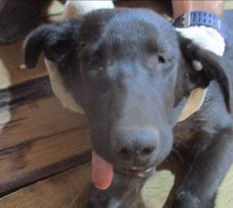 | Дата отлова, место (район, улица, дом) | Красноармейский район, ул. 40 лет ВЛКСМ
 | Пол животного | Самка – 2077/2023
 | Дата вакцинации | 29.05.2023 г. - Рабикан
 | Дата кастрации/стерилизации | 29.05.2023 г.
 | Дата выпуска, место (район, улица, дом) | 08.06.2023 г. – среда обитания
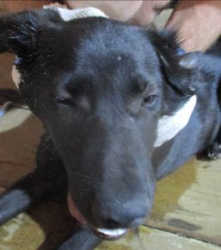 | Дата отлова, место (район, улица, дом) | Красноармейский район, ул. 40 лет ВЛКСМ
 | Пол животного | Самец – 2076/2023
 | Дата вакцинации | 29.05.2023 г. – Рабикан  31.05.2023 г. – Мультикан-6
 | Дата кастрации/стерилизации | 31.05.2023 г.
 | Дата выпуска, место (район, улица, дом) | 05.06.2023 г. – среда обитания
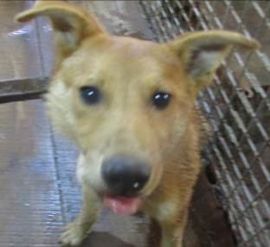 | Дата отлова, место (район, улица, дом) | Красноармейский район, ул. им. Вучетича
 | Пол животного | Самец – 2081/2023
 | Дата вакцинации | 29.05.2023 г. – Рабикан  31.05.2023 г. – Мультикан-6
 | Дата кастрации/стерилизации | 31.05.2023 г.
 | Дата выпуска, место (район, улица, дом) | 05.06.2023 г. – среда обитания
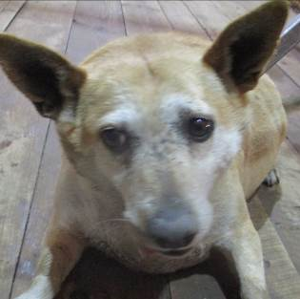 | Дата отлова, место (район, улица, дом) | Красноармейский район, рынок Юбилейный
 | Пол животного | Самка – 2079/2023
 | Дата вакцинации | Карантин СББЖ
 | Дата кастрации/стерилизации | -
 | Дата выпуска, место (район, улица, дом) | 29.05.2023 г. – МБФПБЖ «Твори Добро»
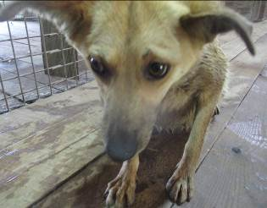 | Дата отлова, место (район, улица, дом) | Красноармейский район, пос. Татьянка-1
 | Пол животного | Самка – 2084/2023
 | Дата вакцинации | 29.05.2023 г. – Рабикан  31.05.2023 г. – Мультикан-6
 | Дата кастрации/стерилизации | 31.05.2023 г.
 | Дата выпуска, место (район, улица, дом) | 05.06.2023 г. – среда обитания
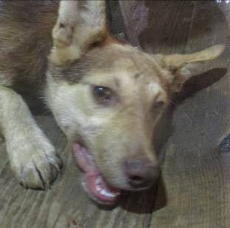 | Дата отлова, место (район, улица, дом) | Красноармейский район, ул. Штурманская
 | Пол животного | Самка – 2086/2023
 | Дата вакцинации | 29.05.2023 г. – Рабикан  31.05.2023 г. – Мультикан-6
 | Дата кастрации/стерилизации | 31.05.2023 г.
 | Дата выпуска, место (район, улица, дом) | 05.06.2023 г. – среда обитания
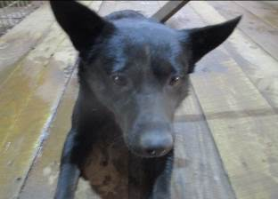 | Дата отлова, место (район, улица, дом) | Красноармейский район, рынок Юбилейный
 | Пол животного | Самец – 2080/2023
 | Дата вакцинации | 29.05.2023 г. – Рабикан  31.05.2023 г. – Мультикан-6
 | Дата кастрации/стерилизации | 31.05.2023 г.
 | Дата выпуска, место (район, улица, дом) | 05.06.2023 г. – среда обитания
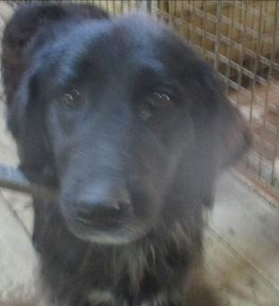 | Дата отлова, место (район, улица, дом) | Красноармейский район, рынок Юбилейный
 | Пол животного | Самец – 2087/2023
 | Дата вакцинации | 29.05.2023 г. – Рабикан  31.05.2023 г. – Мультикан-6
 | Дата кастрации/стерилизации | 31.05.2023 г.
 | Дата выпуска, место (район, улица, дом) | 05.06.2023 г. – среда обитания
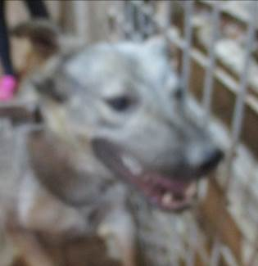 | Дата отлова, место (район, улица, дом) | Красноармейский район, ул. Фадеева
 | Пол животного | Самец – 2088/2023
 | Дата вакцинации | 29.05.2023 г. – Рабикан  31.05.2023 г. – Мультикан-6
 | Дата кастрации/стерилизации | 31.05.2023 г.
 | Дата выпуска, место (район, улица, дом) | 05.06.2023 г. – среда обитания
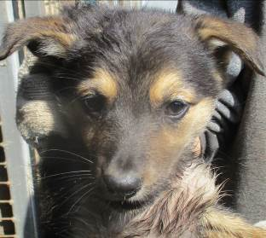 | Дата отлова, место (район, улица, дом) | Красноармейский район, ул. Вилянская
 | Пол животного | Самка – 2091/2023
 | Дата вакцинации | 29.05.2023 г. - Рабикан
 | Дата кастрации/стерилизации | 29.05.2023 г.
 | Дата выпуска, место (район, улица, дом) | 05.06.2023 г. – среда обитания
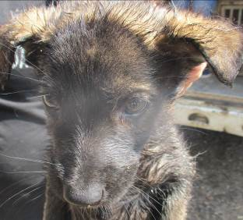 | Дата отлова, место (район, улица, дом) | Красноармейский район, ул. Вилянская
 | Пол животного | Самец – 2093/2023
 | Дата вакцинации | 29.05.2023 г. - Рабикан
 | Дата кастрации/стерилизации | 29.05.2023 г.
 | Дата выпуска, место (район, улица, дом) | 05.06.2023 г. – среда обитания

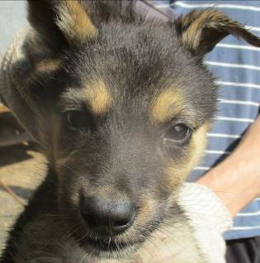 | Дата отлова, место (район, улица, дом) | Красноармейский район, ул. Вилянская
 | Пол животного | Самка – 2092/2023
 | Дата вакцинации | 29.05.2023 г. - Рабикан
 | Дата кастрации/стерилизации | 29.05.2023 г.
 | Дата выпуска, место (район, улица, дом) | 05.06.2023 г. – среда обитания
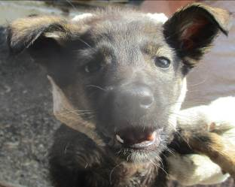 | Дата отлова, место (район, улица, дом) | Красноармейский район, ул. Вилянская
 | Пол животного | Самка – 2094/2023
 | Дата вакцинации | 29.05.2023 г. - Рабикан
 | Дата кастрации/стерилизации | 29.05.2023 г.
 | Дата выпуска, место (район, улица, дом) | 05.06.2023 г. – среда обитания
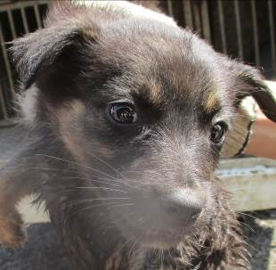 | Дата отлова, место (район, улица, дом) | Красноармейский район, ул. Вилянская
 | Пол животного | Самка – 2095/2023
 | Дата вакцинации | 29.05.2023 г. - Рабикан
 | Дата кастрации/стерилизации | -
 | Дата выпуска, место (район, улица, дом) | 22.06.2023 г. - падеж
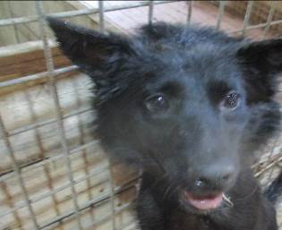 | Дата отлова, место (район, улица, дом) | Красноармейский район, ул. Вилянская
 | Пол животного | Самка – 2085/2023
 | Дата вакцинации | 29.05.2023 г. – Рабикан  31.05.2023 г. – Мультикан-6
 | Дата кастрации/стерилизации | 31.05.2023 г.
 | Дата выпуска, место (район, улица, дом) | 05.06.2023 г. – среда обитания
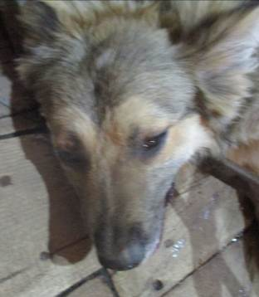 | Дата отлова, место (район, улица, дом) | Красноармейский район, ул. Вилянская
 | Пол животного | Самец – 2078/2023
 | Дата вакцинации | 29.05.2023 г. – Рабикан  31.05.2023 г. – Мультикан-6
 | Дата кастрации/стерилизации | 31.05.2023 г.
 | Дата выпуска, место (район, улица, дом) | 05.06.2023 г. – среда обитания
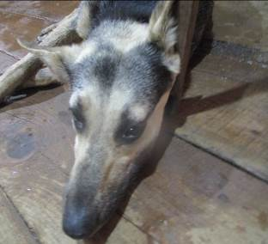 | Дата отлова, место (район, улица, дом) | Красноармейский район, ул. Вилянская
 | Пол животного | Самка – 2082/2023
 | Дата вакцинации | 29.05.2023 г. – Рабикан  31.05.2023 г. – Мультикан-6
 | Дата кастрации/стерилизации | 31.05.2023 г.
 | Дата выпуска, место (район, улица, дом) | 05.06.2023 г. – среда обитания
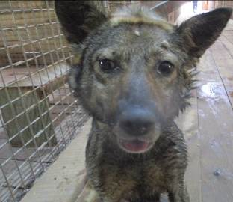 | Дата отлова, место (район, улица, дом) | Красноармейский район, ул. Вилянская
 | Пол животного | Самка – 2083/2023
 | Дата вакцинации | 29.05.2023 г. – Рабикан  31.05.2023 г. – Мультикан-6
 | Дата кастрации/стерилизации | 31.05.2023 г.
 | Дата выпуска, место (район, улица, дом) | 05.06.2023 г. – среда обитания
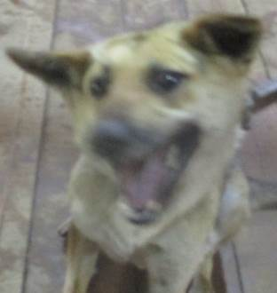 | Дата отлова, место (район, улица, дом) | Красноармейский район, ул. Вилянская
 | Пол животного | Самец – 2089/2023
 | Дата вакцинации | 29.05.2023 г. – Рабикан  31.05.2023 г. – Мультикан-6
 | Дата кастрации/стерилизации | 31.05.2023 г.
 | Дата выпуска, место (район, улица, дом) | 05.06.2023 г. – среда обитания
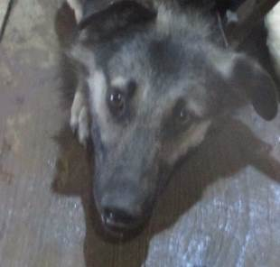 | Дата отлова, место (район, улица, дом) | Красноармейский район, ул. Вилянская
 | Пол животного | Самец – 2090/2023
 | Дата вакцинации | 29.05.2023 г. – Рабикан  31.05.2023 г. – Мультикан-6
 | Дата кастрации/стерилизации | 31.05.2023 г.
 | Дата выпуска, место (район, улица, дом) | 05.06.2023 г. – среда обитания
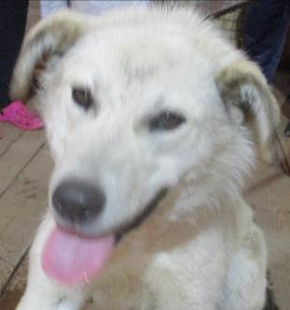 | Дата отлова, место (район, улица, дом) | Краснооктябрьский район, СНТ Металлург
 | Пол животного | Самец – 2096/2023
 | Дата вакцинации | 29.05.2023 г. - Рабикан
 | Дата кастрации/стерилизации | 01.06.2023 г.
 | Дата выпуска, место (район, улица, дом) | 07.06.2023 г. – среда обитания
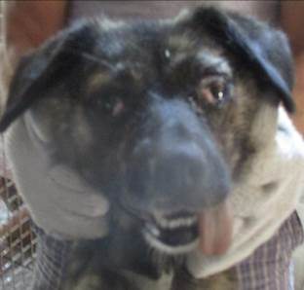 | Дата отлова, место (район, улица, дом) | Краснооктябрьский район, СНТ Металлург
 | Пол животного | Самка – 2100/2023
 | Дата вакцинации | 29.05.2023 г. - Рабикан
 | Дата кастрации/стерилизации | 29.05.2023 г.
 | Дата выпуска, место (район, улица, дом) | 09.06.2023 г. – среда обитания
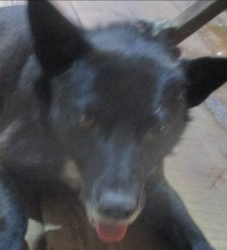 | Дата отлова, место (район, улица, дом) | Краснооктябрьский район, СНТ Металлург
 | Пол животного | Самец – 2099/2023
 | Дата вакцинации | 29.05.2023 г. – Рабикан  05.06.2023 г. – Мультикан-6
 | Дата кастрации/стерилизации | 05.06.2023 г.
 | Дата выпуска, место (район, улица, дом) | 07.06.2023 г. – среда обитания
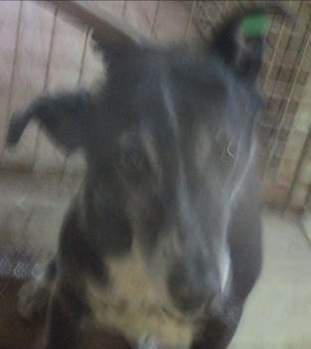 | Дата отлова, место (район, улица, дом) | Краснооктябрьский район, СНТ Металлург
 | Пол животного | Самка – зеленая бирка / 2474 МБУ «Северное»
 | Дата вакцинации | 29.05.2023 г. - Рабикан
 | Дата кастрации/стерилизации | -
 | Дата выпуска, место (район, улица, дом) | 09.06.2023 г. – среда обитания
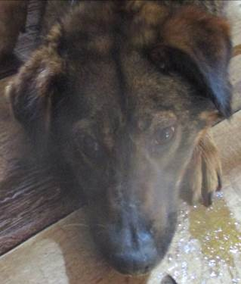 | Дата отлова, место (район, улица, дом) | Краснооктябрьский район, ул. Матевосяна
 | Пол животного | Самец – 2097/2023
 | Дата вакцинации | 29.05.2023 г. – Рабикан  05.06.2023 г. – Мультикан-6
 | Дата кастрации/стерилизации | 05.06.2023 г.
 | Дата выпуска, место (район, улица, дом) | 07.06.2023 г. – среда обитания
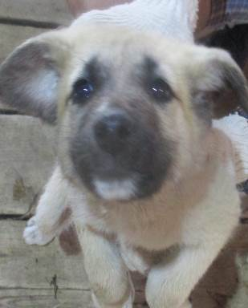 | Дата отлова, место (район, улица, дом) | Краснооктябрьский район, ул. Прибалтийская
 | Пол животного | Самка – 2104/2023
 | Дата вакцинации | 29.05.2023 г. - Рабикан
 | Дата кастрации/стерилизации | 29.05.2023 г.
 | Дата выпуска, место (район, улица, дом) | 09.06.2023 г. – среда обитания
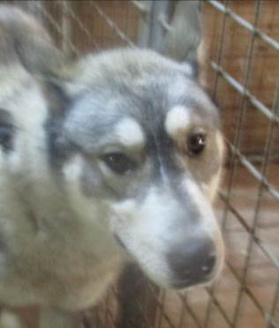 | Дата отлова, место (район, улица, дом) | Краснооктябрьский район, ул. им. Германа Титова
 | Пол животного | Самец – 2098/2023
 | Дата вакцинации | 29.05.2023 г. - Рабикан
 | Дата кастрации/стерилизации | -
 | Дата выпуска, место (район, улица, дом) | 27.05.2023 г. - договор
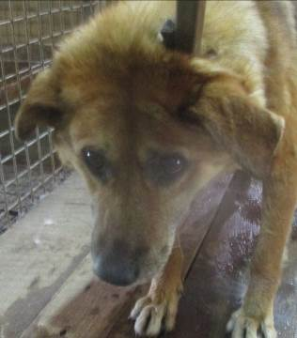 | Дата отлова, место (район, улица, дом) | Краснооктябрьский район, ул. Таращанцев
 | Пол животного | Самец – 2103/2023
 | Дата вакцинации | 29.05.2023 г. – Рабикан  05.06.2023 г. – Мультикан-6
 | Дата кастрации/стерилизации | 05.06.2023 г.
 | Дата выпуска, место (район, улица, дом) | 07.06.2023 г. – среда обитания
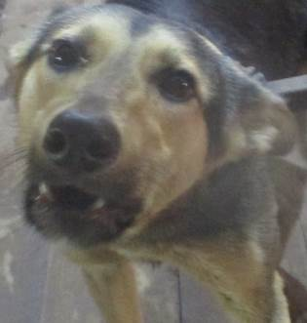 | Дата отлова, место (район, улица, дом) | Краснооктябрьский район, ул. Таращанцев
 | Пол животного | Самец – 2101/2023
 | Дата вакцинации | 29.05.2023 г. – Рабикан  01.06.2023 г. – Мультикан-4
 | Дата кастрации/стерилизации | 01.06.2023 г.
 | Дата выпуска, место (район, улица, дом) | 07.06.2023 г. – среда обитания
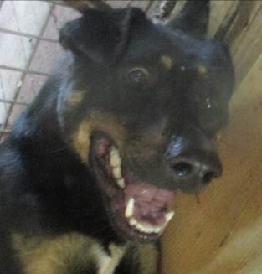 | Дата отлова, место (район, улица, дом) | Краснооктябрьский район, ул. Таращанцев
 | Пол животного | Самец – 2102/2023
 | Дата вакцинации | 29.05.2023 г. – Рабикан  01.06.2023 г. – Мультикан-4
 | Дата кастрации/стерилизации | 01.06.2023 г.
 | Дата выпуска, место (район, улица, дом) | 07.06.2023 г. – среда обитания

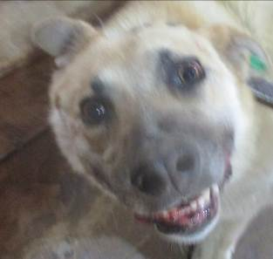 | Дата отлова, место (район, улица, дом) | Краснооктябрьский район, ул. Таращанцев
 | Пол животного | Самец – зеленая бирка / 2429 МБУ «Северное»
 | Дата вакцинации | 29.05.2023 г. - Рабикан
 | Дата кастрации/стерилизации | -
 | Дата выпуска, место (район, улица, дом) | 07.06.2023 г. – среда обитания

